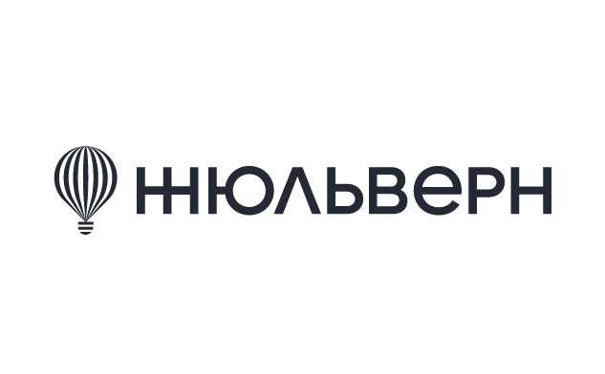
Сформирован список желающих провести дезинсекцию своих участков.
Заявки на противоклещевую обработку

№ п/п | № участка | кол-во (Ар=100м2)
1 | 1-145 | 800
2 | 1-201 | 500
3 | 1-213 | 500
4 | 1-215 | 1800
5 | 1-302 | 400
6 | 1-308 | 600
7 | 3-127/1 | 1000
8 | 3-201 | 600
9 | 3-202 | 1000
10 | 3-203 | 1000
11 | 3-210 | 600
12 | 3-232 | 600
13 | 3-301 | 400
14 | 3-314 | 600
15 | 3-322 | 500
16 | 3-348 | 600
17 | 3-349 | 700
18 | 3-362 | 800

Стоимость обработки составила - 100 руб./сотка Счет на оплату будет направлен на электронную почту.

С уважением, Администрация кп Жюльверн

